Kako izraditi mehaničku ruku od kartona

Procijenjeno trajanje: 2 sata
Dobna skupina: učenici nižih razreda osnovne škole
Ciljevi učenja, vještine i kompetencije
Učenje kroz igru i obrazovna robotika kao alati za poučavanje i učenje u školskim nastavnim planovima potiču učenike na usmjereno otkrivanje, postavljanje problema i njihovo rješavanje. Učenje kroz igru zabavan je način za rješavanje problema istraživanjem, način učenja temeljen na kreativnosti i suradnji.
Aktivnosti i uloge
Aktivnost se temelji na tome da djeca promatraju nešto u stvarnom svijetu, shvate kako to funkcionira i izrade model koji može oponašati njegovo kretanje ili ponašanje. U okviru aktivnosti nastavnik će učenike zamoliti da pogledaju svoju ruku kako bi shvatili njezina kretanja i izradili prototip (model) koji će moći oponašati njezinu funkcionalnost. Aktivnost se može uklopiti u predavanje o znanosti ili o tehnologiji, u okviru kojeg će učenici naučiti da strojevi i roboti mogu pomoći ljudima u izvršavanju radnji kao što je rukovanje opasnim tekućinama.
Nakon što izrade svoj prototip, od učenika će se tražiti da podignu papirnatu čašu koja sadržava malo tekućine. Nastavnik daje upute, sudjeluje u postupku i prati rad učenika.

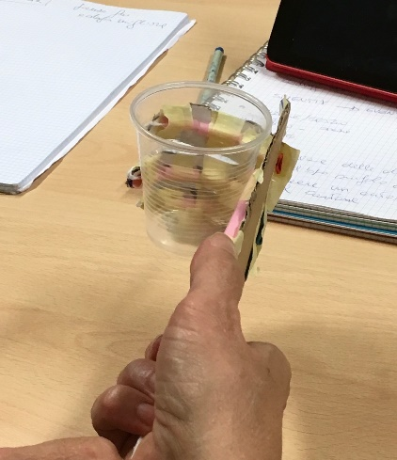

Što vam je potrebno?
Materijali za izradu prototipa
- karton
- gumice vezice
- slamke za piće
- izolacijska ili ljepljiva traka
- tkana ili najlonska vrpca
- ljepilo (ili pištolj za vruće lijepljenje uz pomoć odrasle osobe)
- škare (ili skalpel uz pomoć odrasle osobe)
- obična ili kemijska olovka
- ravnalo

Prostor za učenje
Učionica.
Opis aktivnosti

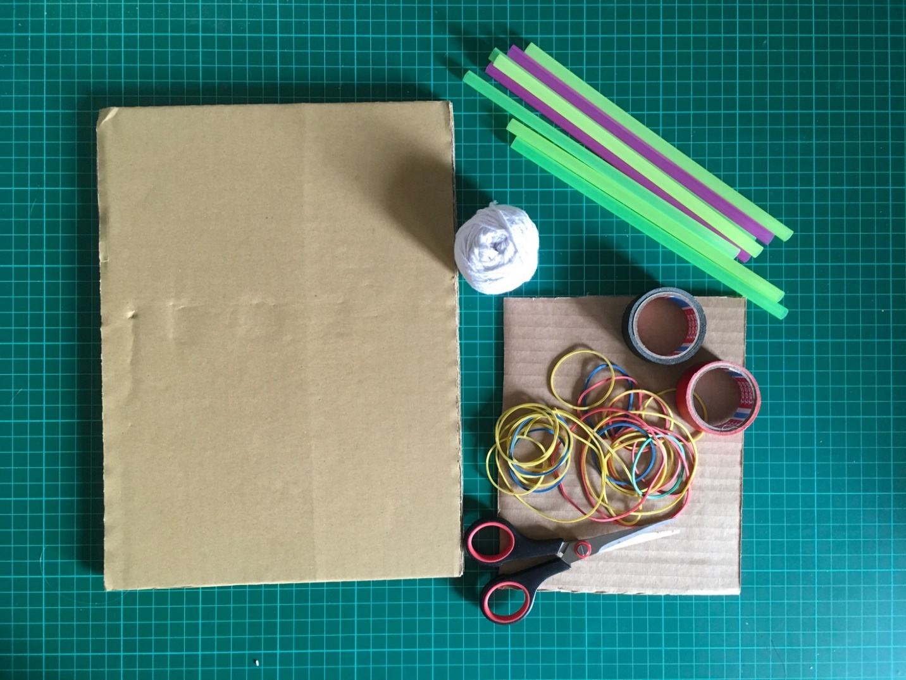

Stavite svoju ruku na karton i ocrtajte je olovkom; neka obrisi uključe i zglob.
Olovkom nacrtajte linije kako biste razdvojili prste.
Izrežite oblik ruke te režite po crtama kako biste razdvojili prste.

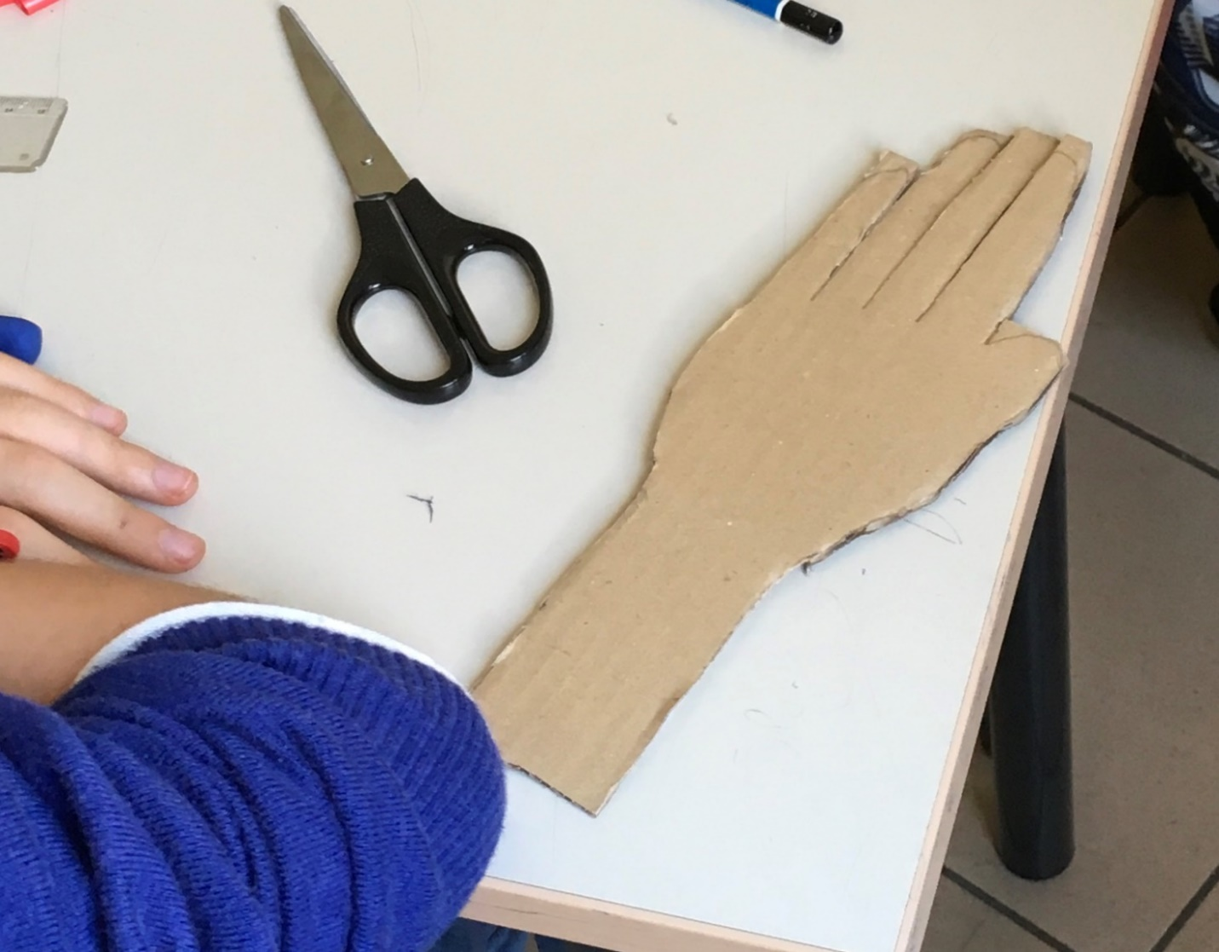
Kao i u stvarnom svijetu, moraju postojati tetive na stražnjoj strani ruke kako bi se prsti mogli opustiti nakon svakog savijanja. Upotrijebite ljepljivu izolacijsku traku kako biste na korijen svakog prsta postavili gumicu vezicu i pripazite da pričvrstite kraj svake gumice (možete mali dio ostaviti nepričvršćenim, presavinuti gumicu i zalijepiti je još jednim komadićem trake).
Blago zategnite gumicu i zatim drugi kraj pričvrstite na vrh prsta. Strana s gumicama vezicama stražnja je strana ruke.

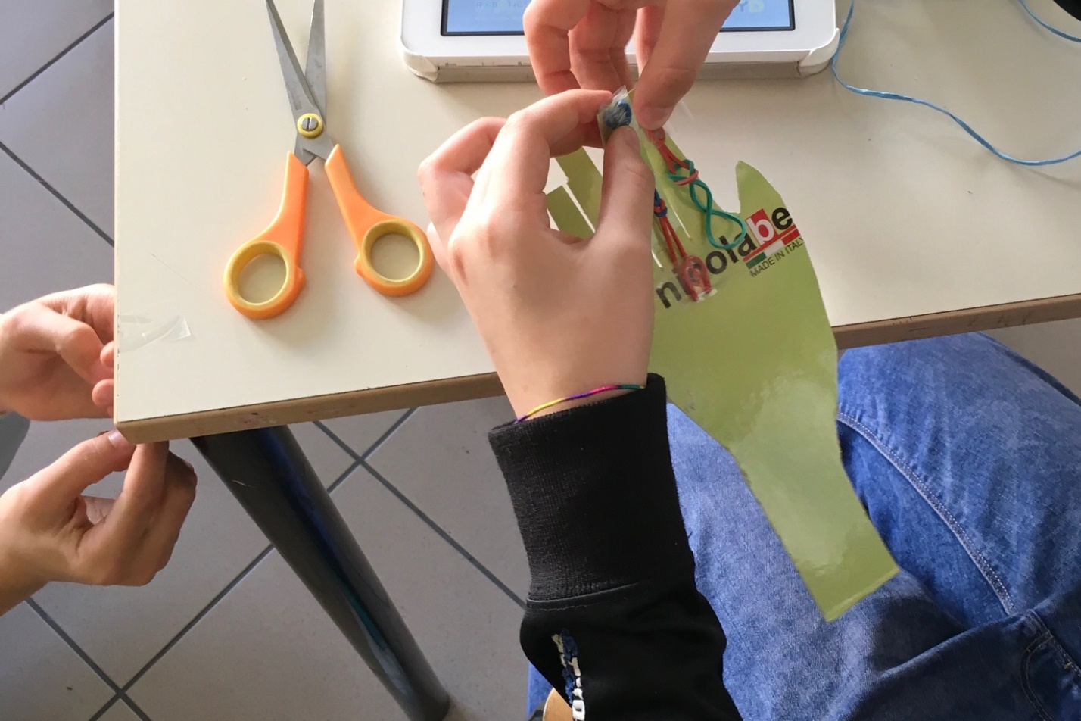

Preokrenite karton i na svaki članak zalijepite mali komad slamke, a ispod svakog prsta, na zapešće, zalijepite duži komad slamke.
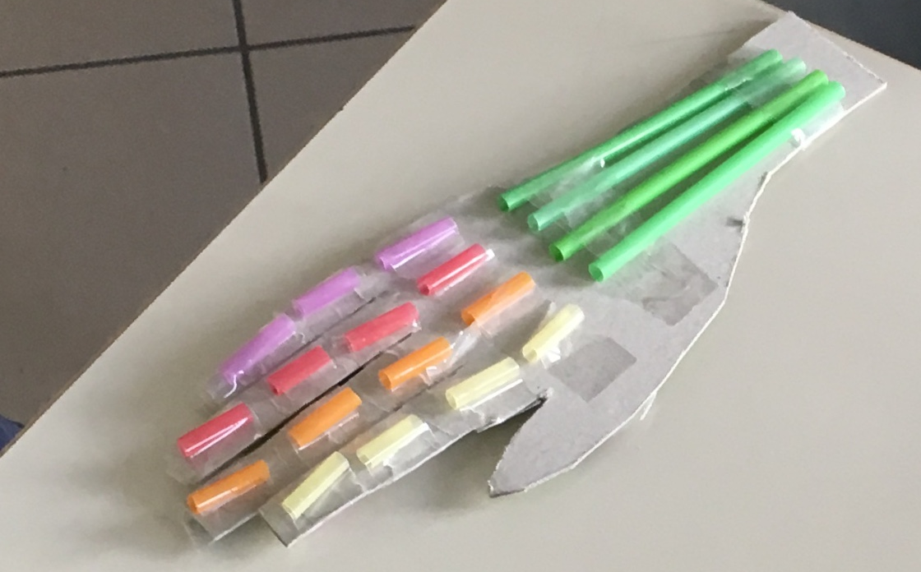
Izrežite nekoliko komada vrpce i zavežite ih za vrh svake ljepljive trake, a zatim ih ugurajte u slamke.
Nekad rezultati neće biti savršeni, ali postupak je važniji od rezultata!
Uz nešto iskustva konačni proizvodi postat će bolji.

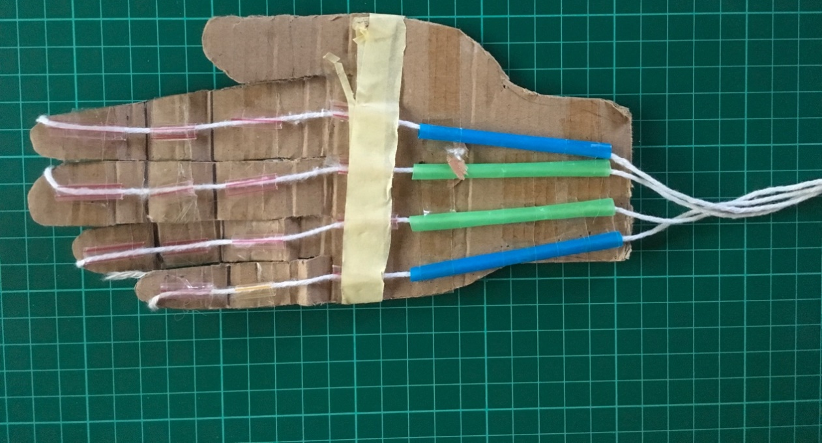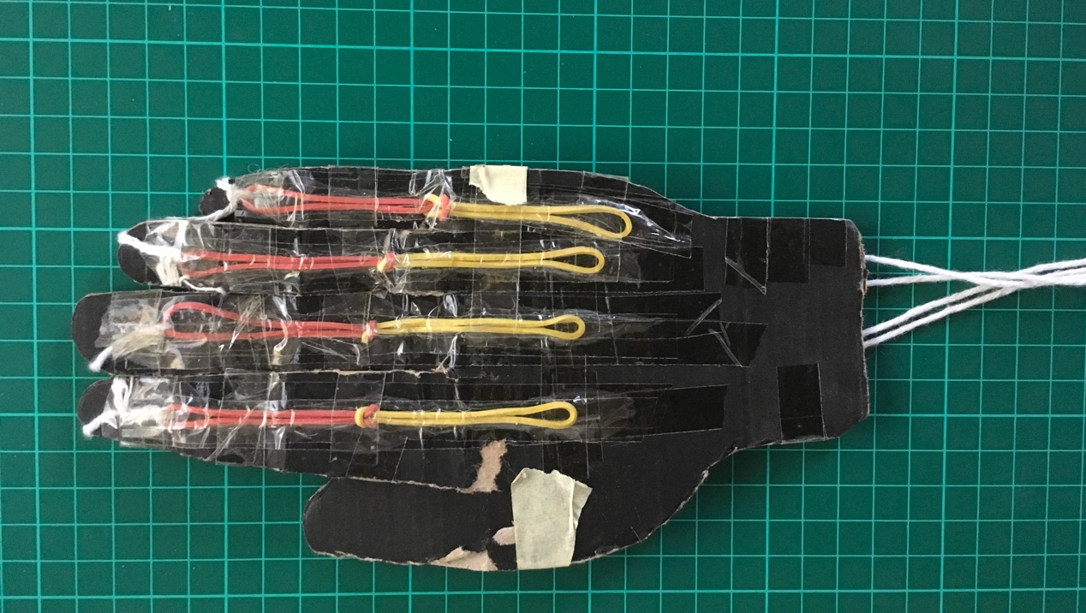
Prsti će se savijati povlačenjem vrpce i vraćat će se u opušteni položaj s pomoću gumica vezica.

Ime autorice: Tullia Urschitz

